# 【双报到、双服务、双报告】旗地方道路养护中心党员志愿者助力五福堂社区“修车一条街” 环境卫生整治

五福堂社区“修车一条街”因商铺众多，路两旁垃圾堆积、杂草丛生，加之秋季落叶增多，导致环境卫生状况堪忧。得知这一状况后，共驻共建单位旗地方道路养护中心积极响应，结合“双报到、双服务、双报告”工作机制，迅速组织党员志愿者开展环境卫生清理行动。

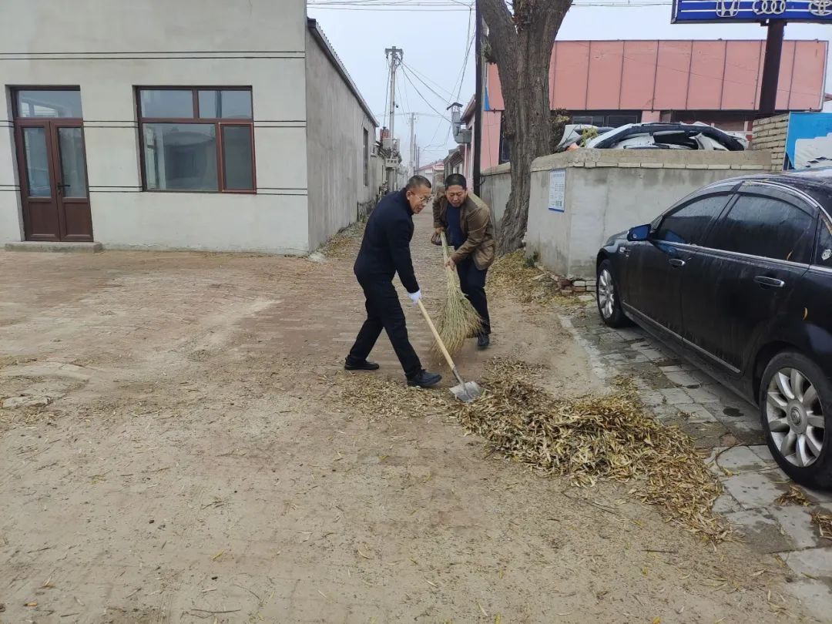

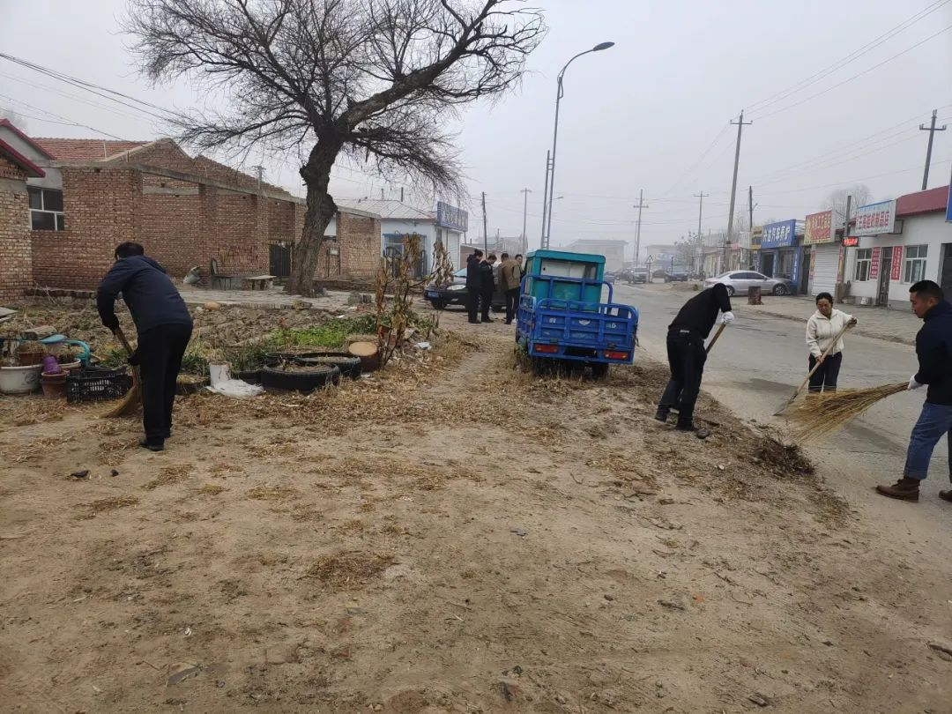

在行动中，党员志愿者们手持扫帚、铁锹等工具，对“修车一条街”沿线的垃圾、杂草及落叶进行了全面清理。他们不怕脏、不怕累，分工协作，干劲十足，经过数小时的辛勤劳动，成功将街道两侧的卫生死角一一清除，使街道面貌焕然一新。





此次清理行动不仅有效改善了“修车一条街”的环境卫生状况，还为社区居民创造了更加整洁、舒适的生活环境。同时，也展现了旗地方道路养护中心党员志愿者的良好风貌和无私奉献精神，赢得了社区居民的广泛赞誉。下一步，旗地方道路养护中心将继续加强与五福堂社区的共驻共建，定期开展环境卫生整治等志愿服务活动，共同营造美丽、和谐、宜居的社区环境。



